Resource: unfoldingWord® Open Bible Stories
unfoldingWord® Open Bible Stories © 2022 unfoldingWord. Released under CC BY-SA 4.0 license. unfoldingWord® Open Bible Stories has been adapted in the following languages: Tok Pisin, Arabic (عربي), French (Français), Hindi (हिंदी), Indonesian (Bahasa Indonesia), Portuguese (Português), Russian (Русский), Spanish (Español), Swahili (Kiswahili), and Simplified Chinese (简体中文) from unfoldingWord® Open Bible Stories © 2022 unfoldingWord. Released under CC BY-SA 4.0 license by Mission Mutual

unfoldingWord® Open Bible Stories

20. Пленение и возвращение
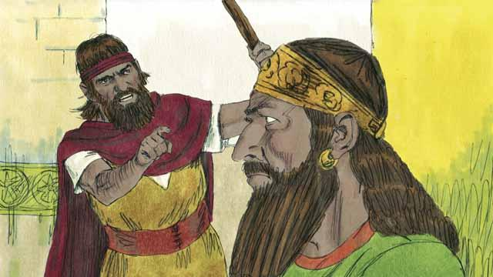
Оба царства, Израиль и Иудея, грешили против Бога. Они нарушали завет, который Бог заключил с ними на горе Синай. И хотя Бог неоднократно посылал Своих пророков, чтобы люди покаялись и начали вновь поклоняться Ему, они продолжали грешить и не желали слушаться Его.
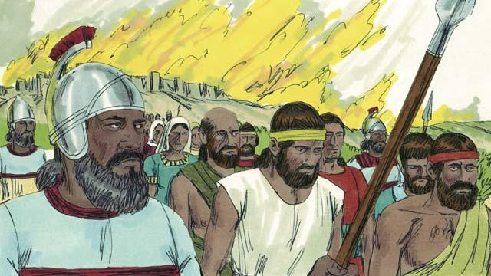
Бог наказывал оба царства за непослушание, позволяя врагам разрушать их. В те времена одной из сильных стран была Ассирия, жители которой очень жестоко обращались с другими народами. Они напали на Израиль и захватили это царство. Ассирийцы убили многих людей в царстве Израиля, забрали всё ценное и сожгли большую часть страны.
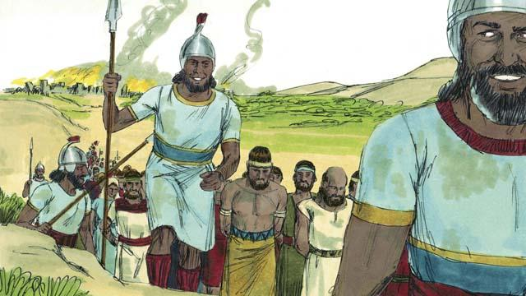
Кроме того ассирийцы забрали всех начальников, всех умельцев, а также богатых людей и увели их в Ассирию. В Израиле остались только очень бедные люди.
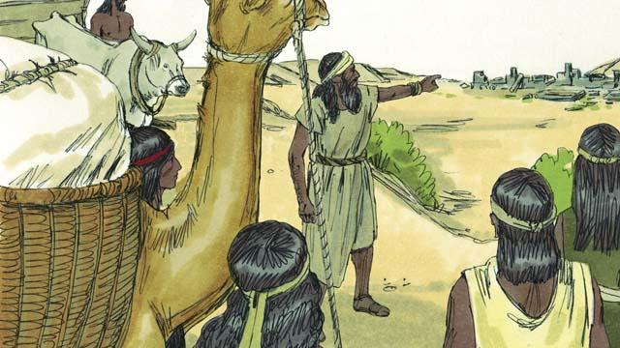
Затем ассирийцы заселили другими народами ту землю, где раньше было царство Израиля. Эти народы заново отстроили разрушенные города. Они вступали в браки с оставшимися там израильтянами. Потомки израильтян, которые вступали в браки с другими народами, назывались самарянами.
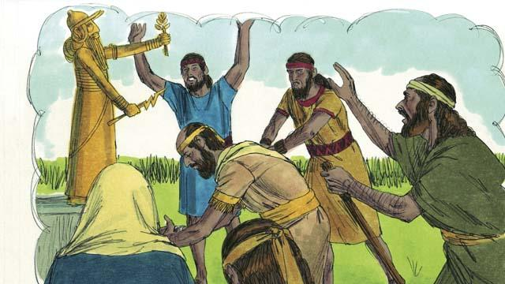
Жители Иудеи видели, как Бог наказывал жителей Израиля за неверие и непослушание Ему, но всё равно продолжали поклоняться идолам и божествам хананеев. Бог посылал пророков, чтобы предостеречь их, но они отказывались слушать.
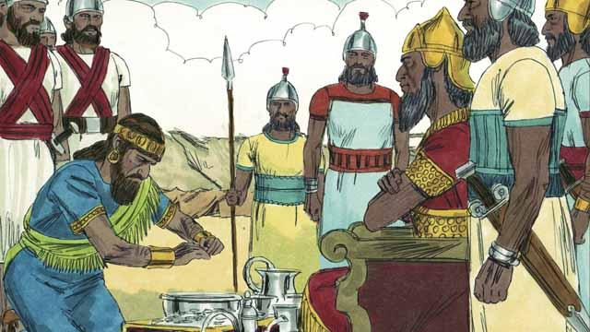
Приблизительно через 100 лет после того, как ассирийцы разрушили Израиль, Бог послал вавилонского царя Навуходоносора, чтобы он напал на Иудею. В то время Вавилон был могучей империей. Царь Иудеи был вынужден стать слугой Навуходоносора и каждый год платить ему дань.
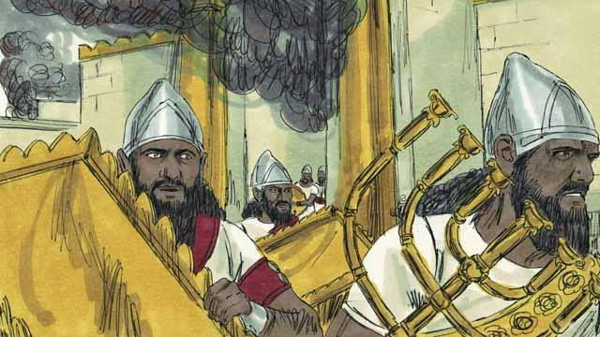
Но через несколько лет царь Иудеи восстал против Вавилона. Тогда вавилоняне вернулись и напали на Иудею. Они захватили Иерусалим, разрушили Храм и унесли все сокровища города и Храма.
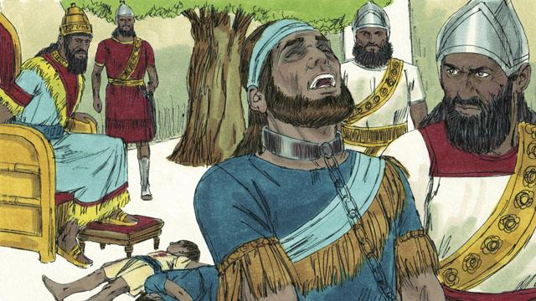
В наказание за бунт воины Навуходоносора убили сыновей царя Иудеи у него на глазах, а затем выкололи ему глаза. Они увели царя в Вавилон, где он умер в тюрьме.
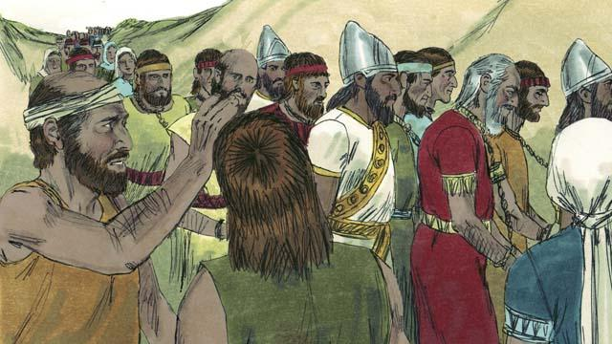
Навуходоносор и его войско увели в Вавилон почти весь народ Иудеи, оставив только самых бедных, чтобы они обрабатывали землю. Период, когда Божий народ вынужденно жил за пределами Обещанной Земли, называется Вавилонским пленом.
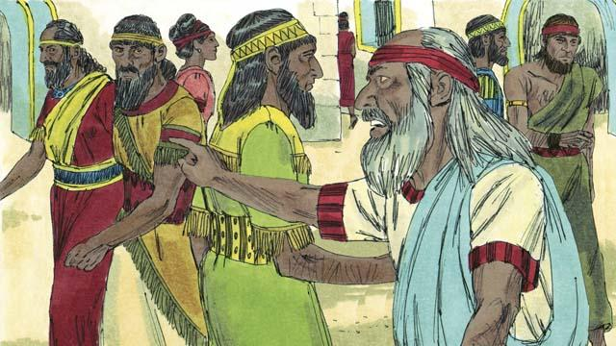
Несмотря на то, что Бог наказал израильтян за грехи и позволил врагам увести их в плен, Он не забыл Свой народ и помнил Свои обещания. Бог, как и прежде, заботился о Своём народе и обращался к нему через пророков. Он обещал, что через 70 лет израильтяне снова вернутся в Обещанную Землю.
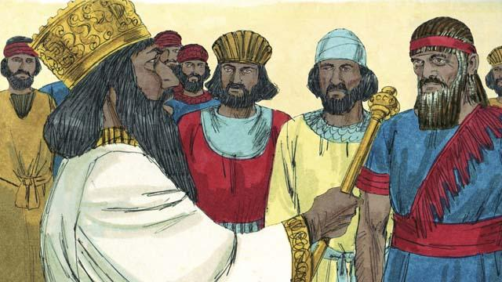
Примерно через 70 лет Кир, царь Персии, разгромил Вавилон. Теперь вместо Вавилонской империи многими народами стала править Персидская империя. В тот период израильтян стали называть иудеями. Большинство из них всю жизнь прожили в Вавилоне, и среди них осталось совсем немного старых иудеев, которые ещё помнили свою землю.
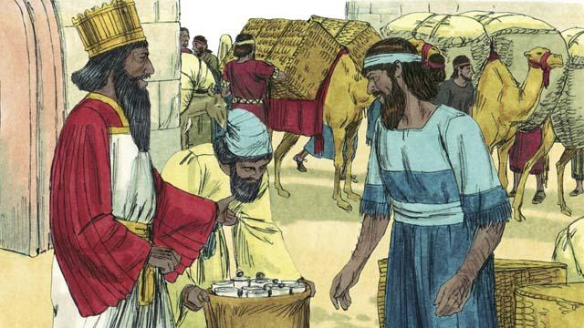
Персидская империя была сильной, но персы благосклонно относились к покорённым народам. Вскоре после того, как Кир стал царём Персии, он дал приказ, который разрешал всем желающим иудеям покинуть Персию и вернуться в родную землю. Он даже дал им всё необходимое для восстановления Храма! Таким образом, после 70 лет плена, небольшая группа иудеев вернулась в город Иерусалим.
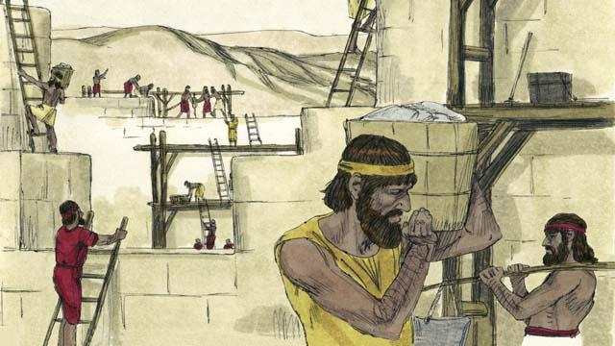
Когда люди вернулись в Иерусалим, они восстановили Храм и стену вокруг города. Персы по-прежнему правили ими, но теперь иудеи снова жили в Обещанной Земле и поклонялись Богу в Храме.
Библейская история из 4 Царств 17; 24–25; 2 Паралипоменон 36; Ездры 1–10; Неемии 1–13

